(5V03)工程力學（96年8月27日七版二刷）勘誤表

P.137
倒數第五行衡量J-t圖形之下面積、應更正為衝量=J-t圖形下之面積

P.147
第二行角動量守恆$⇒r_{1}m_{1}=\frac{r_{1}}{2}{\text{mv}}_{2}$，應改為角動量守恆$⇒r_{1}{\text{mv}}_{1}=\frac{r_{1}}{2}{\text{mv}}_{2}$
P.157
三、題目圖應更換為下圖
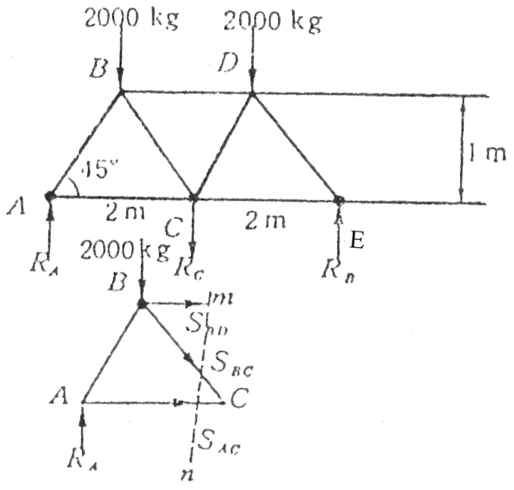

P.158
取C點、圖應更正為下圖
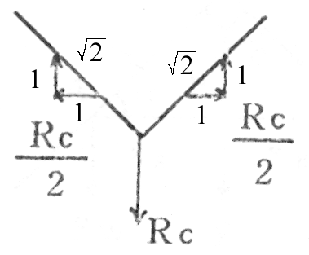

取D點、圖應更正為下圖
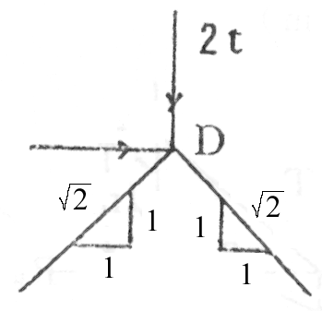
取B點、應更正為取E點、圖也應更正為下圖
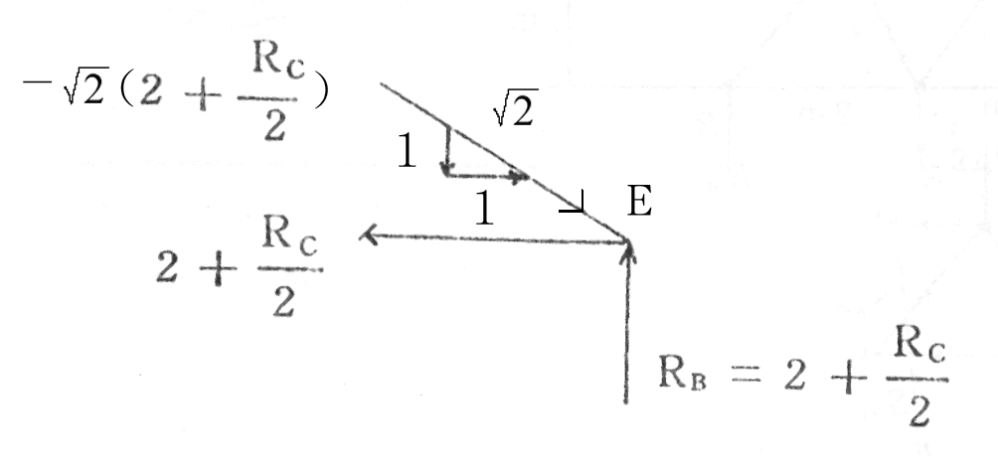
P.161
一、圖應更正為下
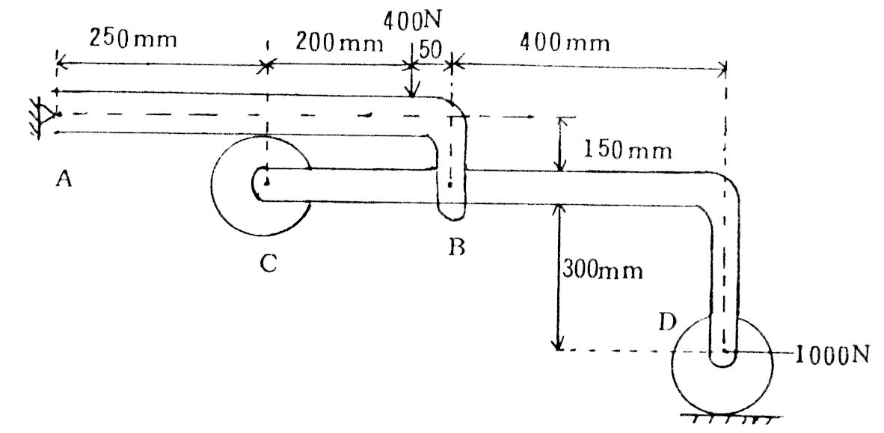

答案圖應更正為
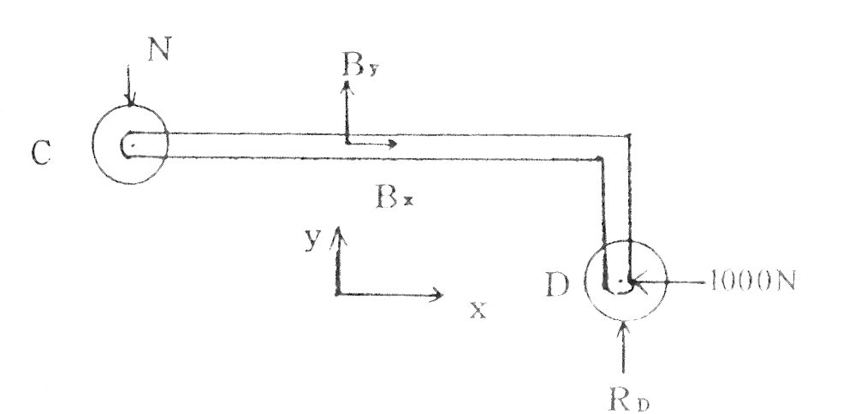
P.169
答案中圖應更正為下
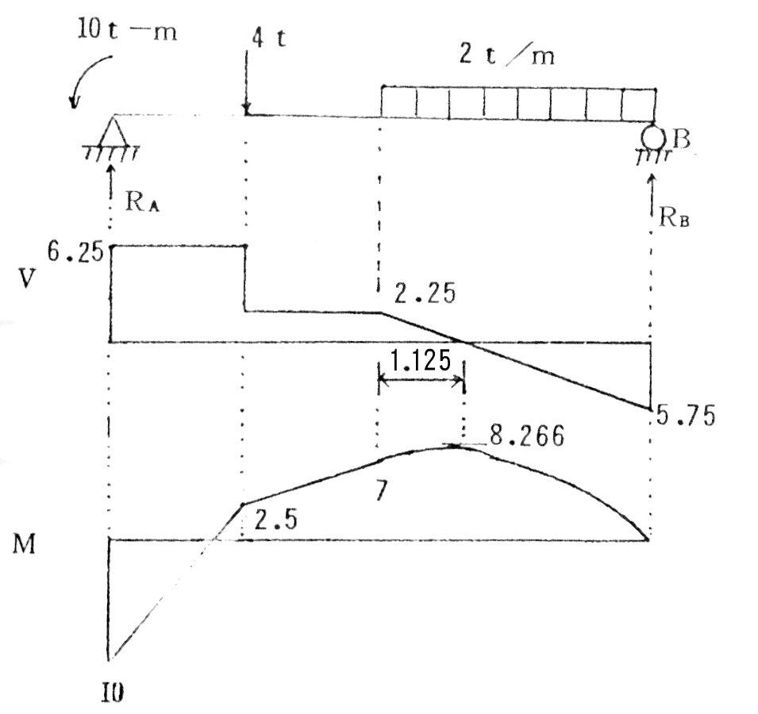

P.175
四、題目圖應更正為下
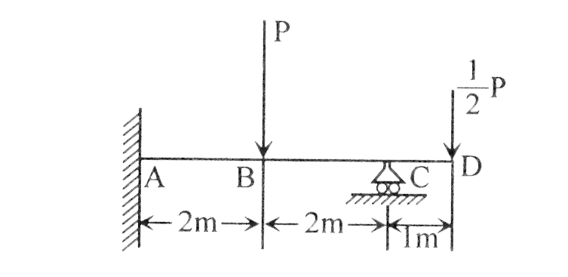
P.180
第三行$ω_{\text{CD}}=\frac{V_{A}}{\text{CD}}$，應更正為$ω_{\text{CD}}=\frac{V_{A}}{\overline{\text{CD}}}$
P.182
圖應更正為下
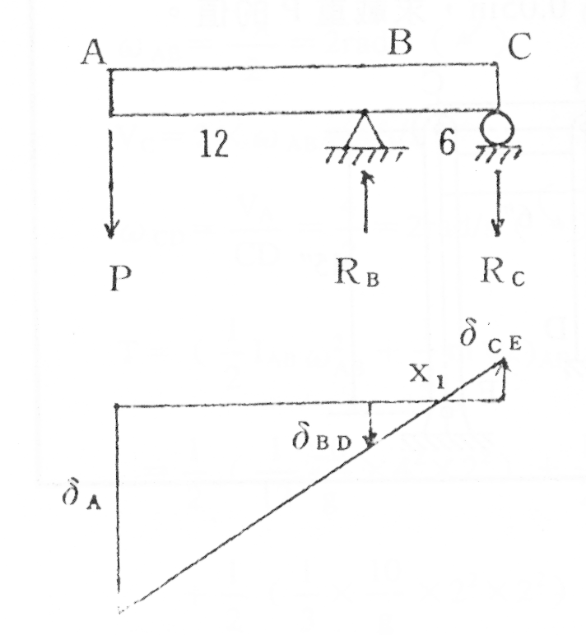
P.193
答案第一行My = σ_{y}‧S，應更正為M_{y} = σ_{y}‧S
P.198
答案第二行$C=\frac{\text{180}+\text{25}+\text{25}}{2}=\text{925}$，應更正為$C=\frac{\text{1800}+\text{25}+\text{25}}{2}=\text{925}$
P.201
四、題目圖應更正為下

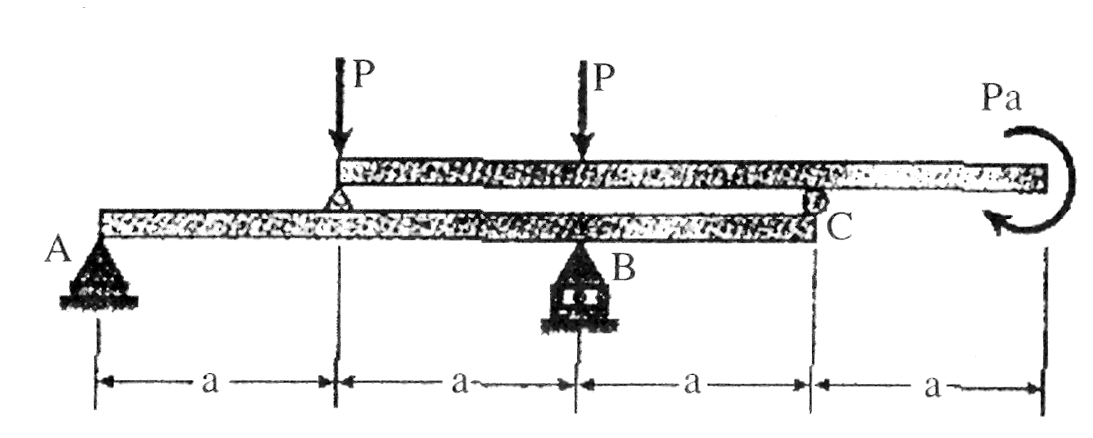

答案中第一個圖應更正為
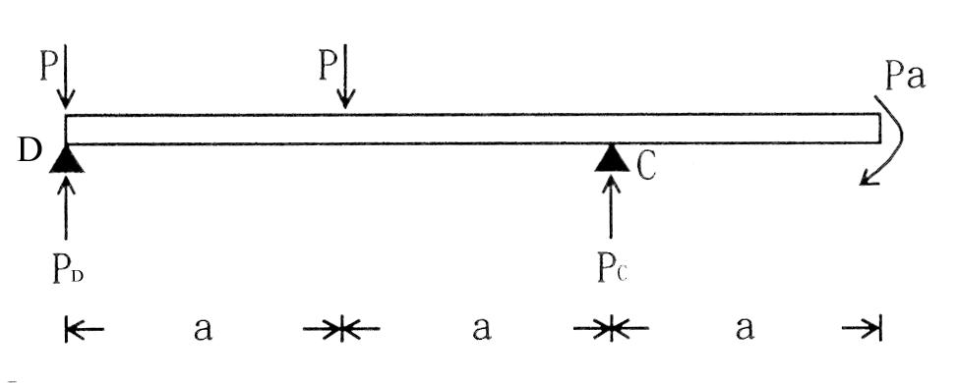
第四行先固定A點求C之反力、應更正為先固定D點求C之反力
第七行固定C點求A之反力、應更正為固定C點求D之反力
第八行P_{A}‧2a+P‧a=P‧2a+P‧a、應更正為P_{D}‧2a+P‧a=P‧2a+P‧a
第九行∴P_{A}=P、應更正為P_{D}=P
第十行求出P_{A}、P_{C}就可以得到下圖，應更正為求出P_{D}、P_{C}就可以得到下圖
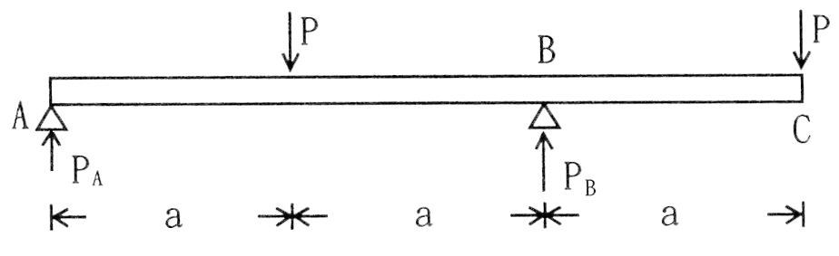
最後一個圖應更正為

